中国海洋大学
计算机网络 课程实验报告

实验题目: 通过Wiresahrk抓包工具深度剖析ICMP协议

实验概述
【实验目的及要求】

- Ping是如何利用ICMP消息工作的
- traceroute使用和利用ICMP消息工作的
- ICMP消息的具体格式和内容

【实验环境】实验用的软硬件环境（配置）
1、硬件环境：
- 设备类型：个人计算机（PC）
- 操作系统：Microsoft Windows 10 家庭中文版
- 处理器：Intel(R) Core(TM) i7-8565U CPU @ 1.80GHz，1992 Mhz，4 个内核，8 个逻辑处理器
- 存储：477 GB SSD WDC PC SN720 SDAPNTW-512G-1127
- 显卡：NVIDIA GeForce MX250 (2 GB), Intel(R) UHD Graphics 620 (128 MB)
- 网络适配器：Intel(R) Wireless-AC 9560 160MHz
2、软件环境
- 网络抓包工具：Wireshark 4.6.0 (v4.6.0-0-gcdfb6721e77c).（支持 TCP/UDP/ICMP 协议解析，捕获以太网 / Wi-Fi 数据包）

实验内容
【实验方案设计】
实验任务1：ICMP AND Ping

  - 了解ping
Ping程序是网络管理员等人员用来检测主机是否在线的简单工具。源主机的Ping程序会向目标IP地址发送数据包，若目标主机在线，目标主机的Ping程序就会回传数据包。这两个Ping数据包都是ICMP数据包。

1.2 使用cmd ping远程主机，并通过wireshark获取ICMP数据包
1.2.1 打开cmd和wireshark
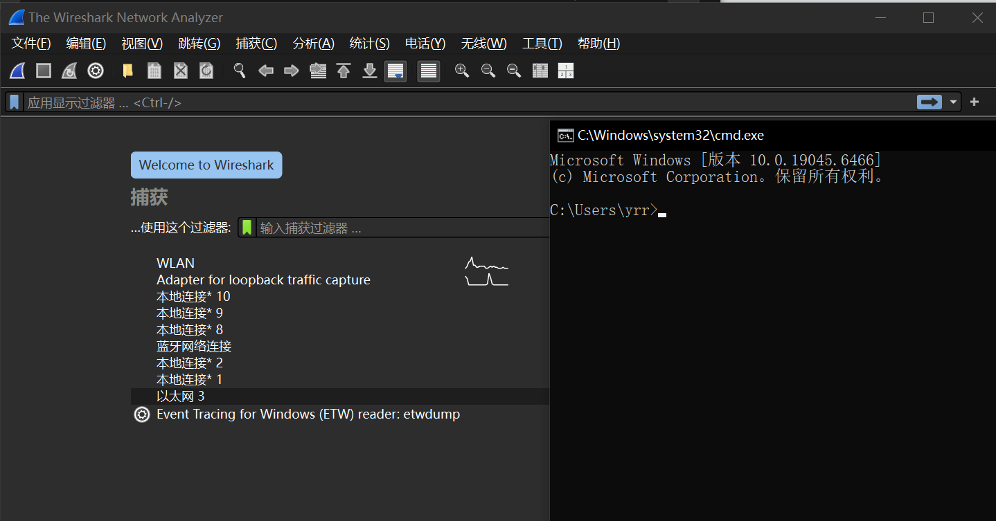
1.2.2 捕获数据包
启动wireshark，并通过ping程序，ping一个跨洋的远程主机，用于产生跨洋流量以便观察RTT。ping程序终止时，停止捕获。
ping结果显示如下，一共向mit服务器发送了10个ping包，并收到了10个响应：
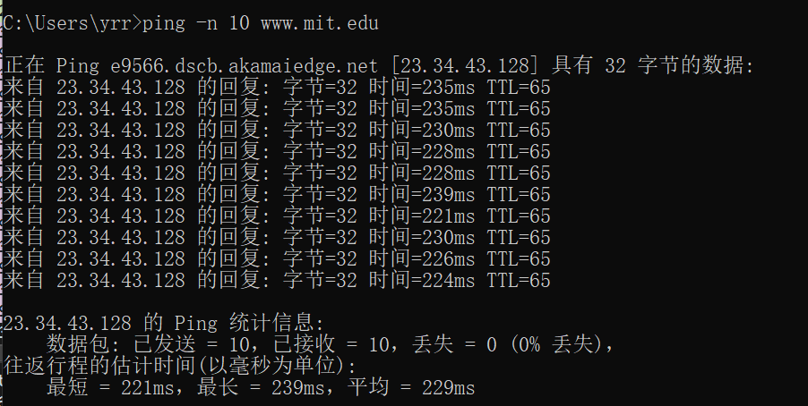
丢失率为0%，平均RTT为229ms。
在过滤器显示窗口中输入“icmp”后的Wireshark输出截图如下：
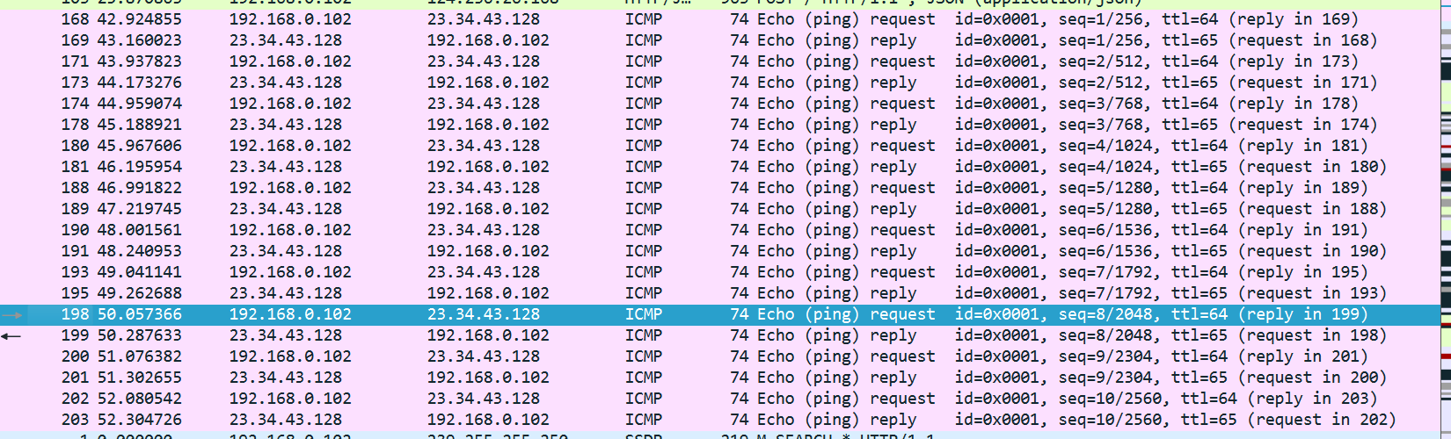
一共20个数据包，其中10个为源主机发送的ping请求，10个为源主机收到的ping响应。
在数据包的内容区域，IP数据报协议号为01，即代表使用ICMP协议，这意味着IP数据报的有效载荷是一个ICMP数据包。
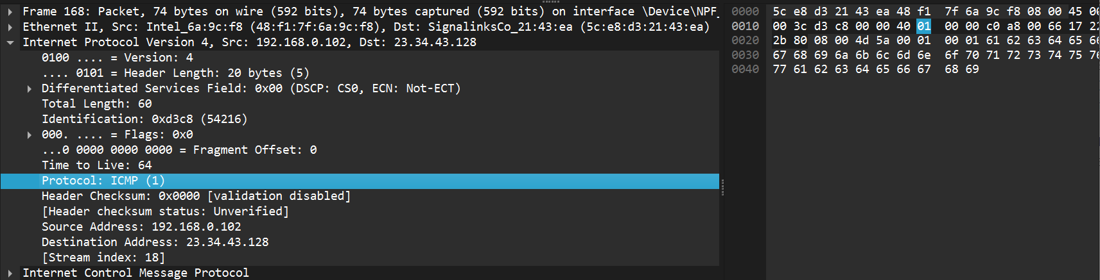
该ICMP数据包为类型8、代码0，即所谓的ICMP“回显请求”数据包，同时还包含了校验和、标识符及序列号。
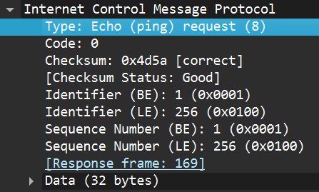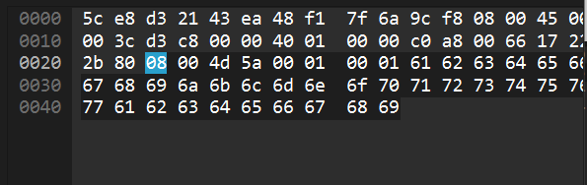

1.3根据实验结果回答问题
Q1：你的本机IP和目标主机的IP分别是什么
本机IP：192.168.0.102
目标主机IP：23.34.43.128
Q2：为什么ICMP数据包没有源端口和目的端口号？
ICMP是网络层的协议，而端口号是传输层的概念。端口号的作用是TCP或UDP协议用来区分同一台主机上不同进程的，而ICMP设计的初衷不是为了在两个应用程序之间进行端到端的通信，而是为了在主机和路由器之间传递控制信息，不需要由进程的监听端口来接受。
Q3：选中一个Ping Request包，分析他的ICMP Type和Code是多少？还有哪些字段？校验和、序列号、标识符分别占多少字节？
Type为8，Code为0。还有校验和0x4d5a、标识符为1，序列号为1。
校验和、序列号、标识符各自占2字节。
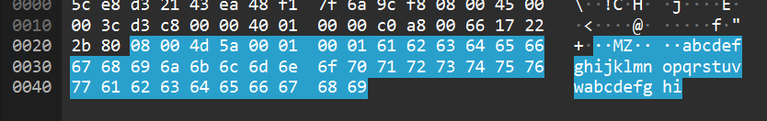
Q4：选中一个ping reply 包，分析他的ICMP Type和Code分别是多少，以及上述同样的字段信息。
Type为0，Code为0，校验和为0x5559，标识符为1，序列号为2
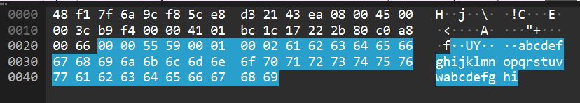
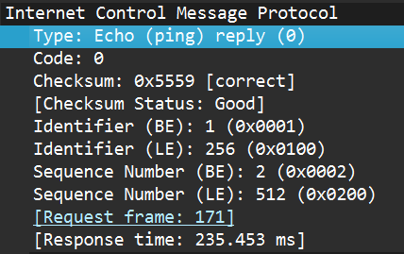

实验任务2：ICMP AND Traceroute

2.1 了解 Traceroute
Traceroute程序可以用来追踪数据包从源到目的地的传输路径。Traceroute 在 Unix/Linux/MacOS 和 Windows 中的实现方式不同。在 Unix/Linux 中，源端会使用一个不太可能的目的端口号向目标发送一系列 UDP 数据包；而在 Windows 中，源端则会向目标发送一系列 ICMP 数据包。
对于这两种操作系统，程序会先发送 TTL =1 的第一个数据包，接着发送 TTL =2 的第二个数据包，依此类推。值得注意的是，路由器会在数据包通过时递减其 TTL 值。当一个数据包到达路由器时他的TTL =1 ，则路由器会向源端发送一个 ICMP 错误数据包。
在Windows操作系统上，使用的是原生的 tracert 程序。一个非常不错的 Windows Traceroute 程序的共享软件版本是 pingplotter（www.pingplotter.com）。我们将在 Wireshark IP 实验中使用 pingplotter，因为它提供了我们所需的一些额外功能。

2.2 使用cmd tracert远程主机，并通过wireshark获取ICMP数据包
2.2.1 启动cmd和wireshark
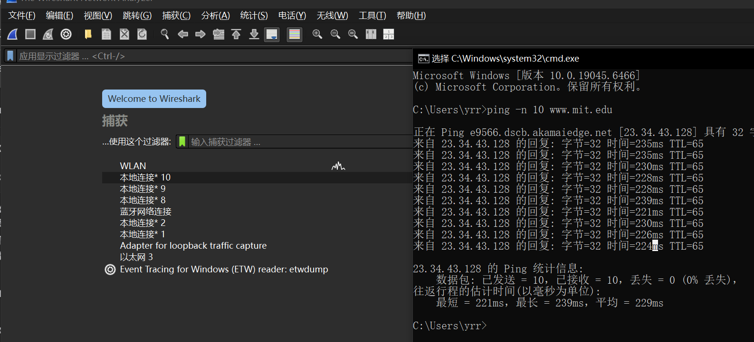

2.2.2 捕获数据包
启动wireshark捕获数据包，再在cmd中输入tracert + homename，此处输入一个跨洋的远程主机，以便于观察路由器跳数、TTL以及RTT。跟踪成功后，停止捕获。
经过多次实验，得到的命令行结果如下：
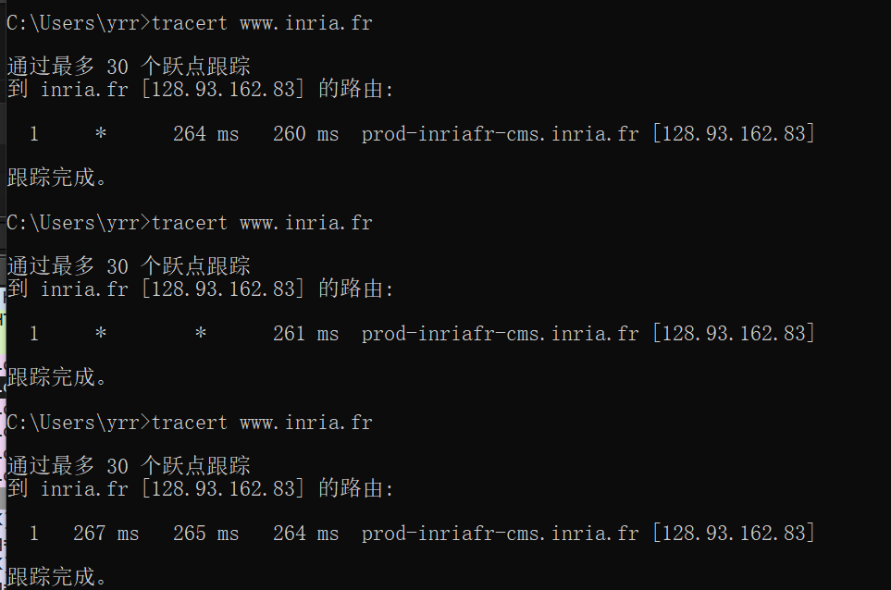
发现结果中始终只存在一个路由信息，而我们明确知道目的网址位于法国，这绝对不可能是只经过了一个路由器，在物理上是不可能的现象。从图中我们可以知道延迟时间RTT为264ms，260ms，通常若是局域网（跳数为1），延迟一般在1ms以内，最多不可能超过10ms，此处的260ms通常是跨越了半个地球的光纤传输的物理时延。说明中间的路由“路程”被省略了。
下面为wireshark所捕获到的ICMP包：
从图中我们可以看到一共捕获了三组request和reply数据包，request中TTL = 1，正常情况下，TTL = 1的包发给网关，网关将TTL - 1，从1变为0，然后丢弃该包并返回一个ICMP错误报文。当在reply中，本机收到的repaly源地址为法国的服务器，这意味着本机发出的TTL = 1的包，穿过了中间几十个路由器，到达了法国，并且对方服务器还给了回信。
通过查询资料，发现这是典型的VPN/隧道特征，可能原因如下：
- 未关闭VPN，导致网络流量被封装进一个“隧道”，直接从本机发送到隧道的出口服务器，对于tracert程度来说，看不到中间经过的路由器，只能看到进隧道和出遂道这一跳。
- 关闭了VPN的情况下，仍旧如此显示，可能是虚拟网卡未复位，流量走的依然是虚拟网卡，数据包被封装在另一个协议里，直接到了VPN出口，在隧道内不，TTL计数可能没有被正确处理，或者被封装层屏蔽了。
- 路由器级VPN：本机连接的WiFi路由器本身刷了OpenWrt并且挂了梯子，该情况下，隧道实在路由器上建立的。
- 系统代理残留：某些代理软件退出不彻底，残留了路由表规则。

2.2.3 再次捕获数据包
本次更换手机热点，来尝试连接www.mit.edu。由于手机网络通常是“较为纯净”的公网环境，在正常情况下能看到真实的跃点列表。
cmd命令行跟踪和wireshark捕获结果如下：
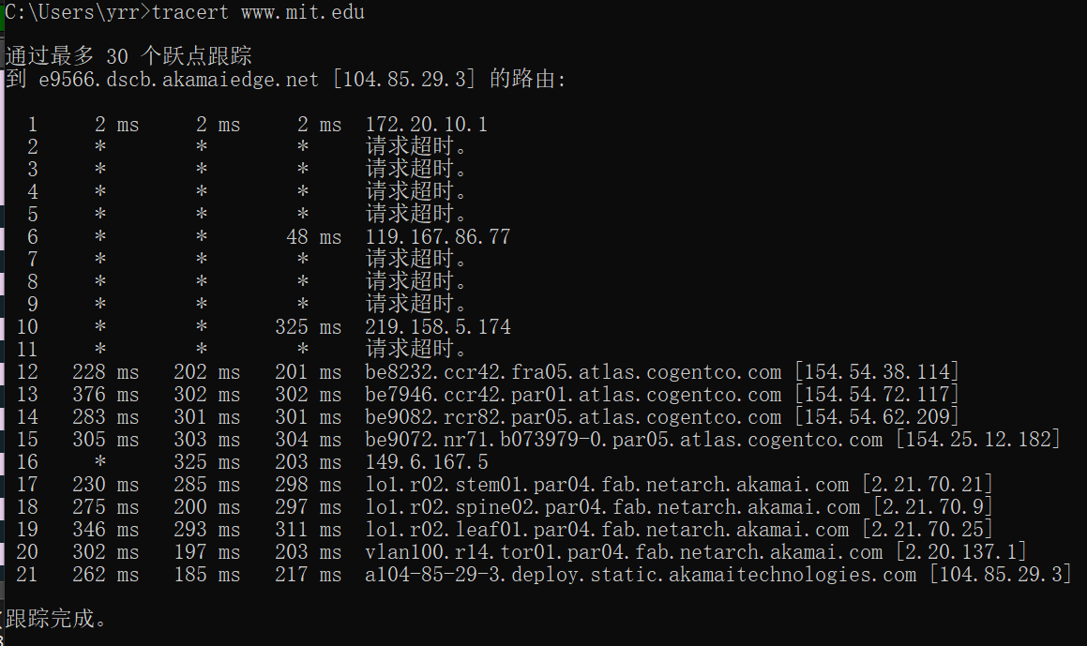
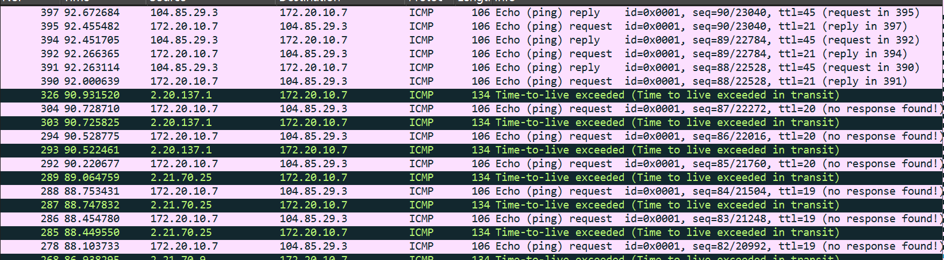
从图中可以看出，对于每个 TTL 值，源程序会发送三个探测包。Traceroute会显示每个探测包的往返时间，以及返回ICMP TTL 超限消息的路由器的IP地址

2.3 根据实验结果回答问题
Q1：本机的IP和目的主机IP分别是什么？
本机IP：172.20.10.7
目的主机IP：104.85.29.3
Q2：

小结

